Reference: faradars.org
جلسه 11
خواندن و نوشتن فایل در پایتون
باز کردن فایل‌ها در پایتون
پیش از آن که شروع به خواندن و نوشتن فایل‌ها بکنیم، نخستین گام این است که عملاً فایل را باز کنیم. به این منظور از تابع ()open استفاده می‌کنیم که یک اشاره‌گر فایل ایجاد می‌کند. این اشاره‌گر در یک متغیر ذخیره می‌شود. ما باید روشی که قصد داریم با فایل تعامل پیدا کنیم را مشخص سازیم. چهار روش برای تعامل با یک فایل وجود دارند که شامل خواندن (r)، نوشتن (w)، الحاق (a) و ایجاد (x) می‌شوند.
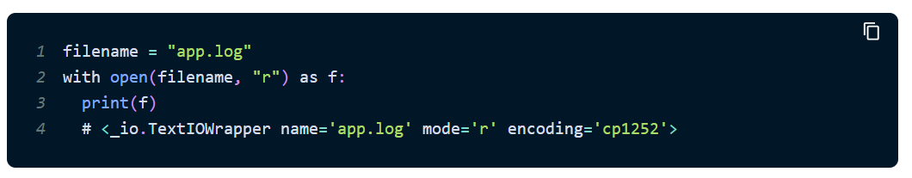
ابتدا باید نام فایل را به یک متغیر به نام filename انتساب دهیم. سپس از کلیدواژه with همراه با تابع ()open برای ایجاد اشاره‌گر خواندن فایل که به صورت f درون بلوک کد مورد اشاره قرار می‌گیرد، استفاده می‌کنیم.
توجه کنید که پرینت کردن f موجب پرینت شدن فایل نمی‌شود، بلکه اطلاعات اشاره‌گر پرینت می‌شود. هدف از استفاده از with دور زدن مدیریت اشاره‌گر فایل است. فراخوانی مستقیم ()open هیچ مشکلی ندارد، اما در ادامه باید زمانی که کارتان با فایل پایان یافت، اشاره‌گر را ببندید.
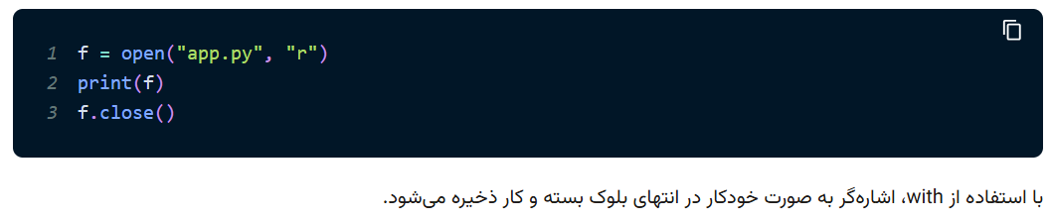

خواندن فایل در پایتون
سه متد برای خواندن ژنریک یک فایل وجود دارد:
- متد ()read کل فایل یا در صورت تعیین تعداد بایت، تا تعداد بایت مشخص‌شده را بازگشت می‌دهد.
- متد ()readine یک خط منفرد یا در صورت تعیین تعداد بایت‌‌ها تا آن خط را بازگشت می‌دهد.
- متد ()readlines کل فایل یا در صورت تعیین تعداد فایل، مقدار مشخص‌شده را بازگشت داده و به لیستی از خطوط افراز می‌کند.
اگر قصد دارید یک دستور منفرد مانند print را اجرا کنید، در این صورت متد ()read به طور کلی کافی است. با این حال اگر قصد دارید با داده‌های خوانده شده کار کنید، در این صورت متد ()readines به تجزیه فایل کمک می‌کند:
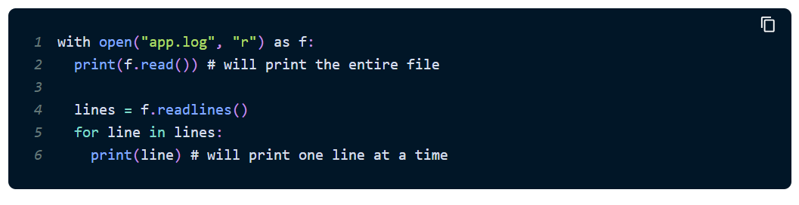
نوشتن فایل در پایتون
برخلاف خواندن فایل، دو حالت برای نوشتن یک فایل وجود دارد. اگر هدف شما از نوشتن فایل این است که با آن مانند یک فایل جدید رفتار کنید در این صورت از حالت نوشتن (w) استفاده کنید. این کار موجب پاک شدن همه محتوای موجود در فایل می‌شود. اگر می‌خواهید محتوای موجود را حفظ کنید در این صورت از حالت الحاق (a) استفاده کنید تا محتوای جدید در انتهای فایل نوشته شود.
دو متد برای نوشتن وجود دارد که شامل write و writelines است. از ()write برای یک رشته منفرد و از ()writelines برای یک لیست از رشته‌ها استفاده می‌کنیم. این متد مانند ()readlines یک لیست از خطوط بازگشت می‌دهد:
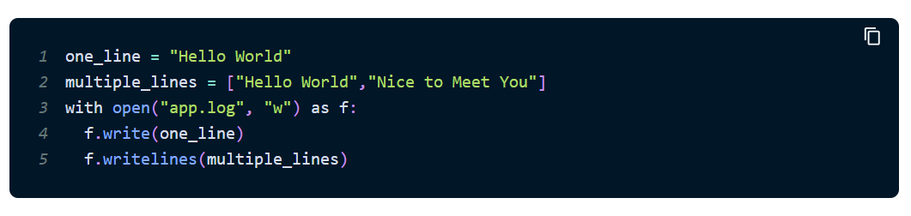
فایل CSV در پایتون چیست؟
تمام دانشمندان داده (Data Scientists) باید روش خواندن اطلاعات از فایل‌های CSV در پایتون را بلد باشند. واژه CSV سرنامی از کلمات عبارت انگلیسی «Comma Separated Values» به معنای «مقادیر جدا شده با کاما» است. کاما به کاراکتر , گفته می‌شود. CSV، فرمتی برای ذخیره‌سازی جدولی داده‌ها در قالب متن است. به عنوان دانشمند داده، هر روز و در امور کاری خود با فایل‌های CSV روبه‌رو می‌شویم. بنابراین مسلط شدن به توانایی خواندن و نوشتن فایل‌های CSV در پایتون برای مدیریت کارآمد و تحلیل صحیح مجموعه‌های داده، ضروری است.
دو روش کلی برای کار با فایل CSV در پایتون
برای کار با فایل‌های CSV در پایتون دو روش اصلی وجود دارند. این روش‌ها را در فهرست پایین معرفی کرده‌ایم.
- استفاده از ماژول «csv»
- استفاده از کتابخانه «Pandas»
استفاده از ماژول CSV
ماژول csv یکی از ماژول‌های درونی پایتون است. این ماژول با هدف کار بر روی فایل‌های CSV طراحی شده است. ماژول csv تمام توابع ساده و اولیه مربوط به خواندن و نوشتن داده‌های CSV را فراهم کرده است.
در کدهای زیر، مثال ساده‌ای را درباره خواندن فایل CSV با استفاده از متد csv.reader بررسی کرده‌ایم.
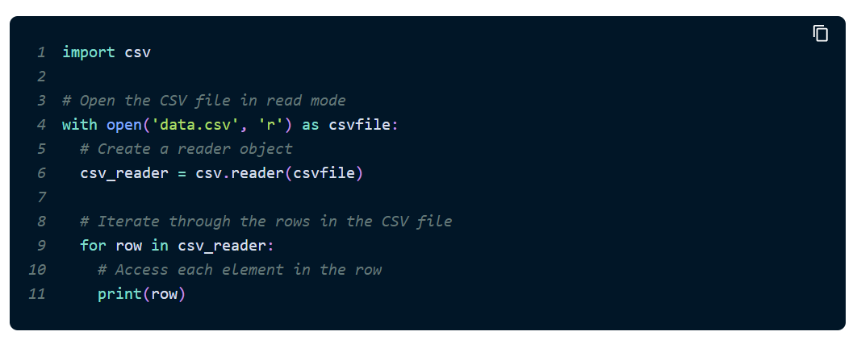

خواندن فایل CSV در پایتون
روش‌های زیادی برای خواندن اطلاعات نوشته شده در فایل‌های CSV وجود دارد. مهم‌ترین این روش‌ها در فهرست زیر معرفی کرده‌ایم.
- خواندن فایل CSV با استفاده از متد csv.reader
- خواندن فایل CSV با استفاده از تابع .readlines()
- خواندن فایل CSV با استفاده از ابزارهای کتابخانه Pandas
- خواندن فایل CSV با استفاده از متد csv.DictReader
استفاده از عبارت with برای پیاده‌سازی کد
قبل از استفاده از عبارت with() لازم است که با سینتکس کامل این عبارت آشنا شویم. در کادر زیر این سینتکس را نوشته‌ایم.
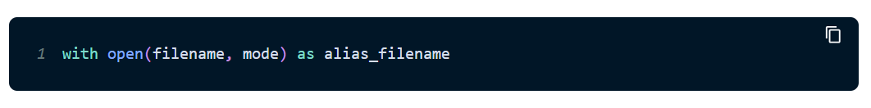
در سینتکس بالا سه پارامتر وجود دارند. این پارامترها را در فهرست زیر معرفی کرده‌ایم.
- filename: نام همان فایلی است که می‌خواهیم بر روی آن کار کنیم.
- mode: در این پارامتر، حالت باز شدن فایل را مشخص می‌کنیم. برای این پارامتر می‌توان چهار مقدار مختلف r و w و a و + را نوشت. این حالت‌ها را در ادامه توضیح داده‌ایم.
- alias_filename: در این بخش‌ نام مستعاری برای فایل باز شده انتخاب می‌کنیم.
پارامتر mode می‌تواند شامل چهار حالت زیر شود.
- r: این مقدار یعنی اینکه فایل در حالت فقط خواندنی باز شود.
- w: این مقدار یعنی اینکه اگر فایل داده شده وجود نداشت، فایلی به همان نام ایجاد شود. سپس می‌توانیم بر روی آن فایل اطلاعات بنویسیم.
- a: از این مقدار برای اضافه کردن داده به محتوای موجود در فایل استفاده می‌کنیم.
- +: این مقدار هم برای ساخت فایل جدید به کار برده می‌‌شود. بر روی فایل جدید هم می‌توان اطلاعات نوشت و هم اطلاعات را از روی آن خواند.
در کادر زیر، کدهای مربوط به خواندن فایل CSV با استفاده از عبارت with() نوشته شده است.
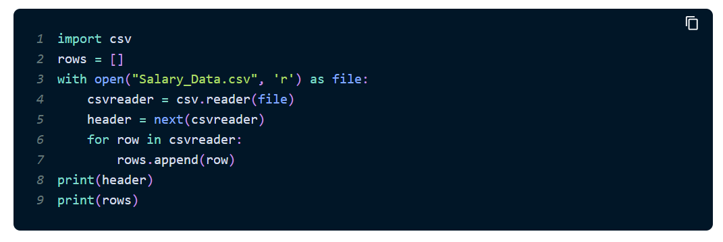
خواندن فایل CSV با استفاده از readlines
در این بخش از مطلب، روش واکشی اطلاعات هدر و ردیف‌های فایل CSV را با استفاده از عبارت‌های open() و with() بررسی می‌کنیم. در این تکنیک از کتابخانه csv استفاده نخواهیم کرد.
برای انجام این کار متد .readlines() را به کار می‌بریم. این متد تمام خط‌های درون فایل را به صورت عناصر لیست برمی‌گرداند. هر خط در فایل به یکی از خانه‌های لیست تبدیل می‌شود. از آنجا که اولین ردیف در فایل CSV مربوط به نام ستون‌ها و اصطلاحا هدر فایل است، بنابراین هدر در اندیس 0 لیست قرار می‌گیرد. بقیه عناصر لیست هر کدام از یک ردیف از داده‌های درون فایل CSV تشکیل شده‌اند.
در کدهای زیر روش استفاده از این تکنیک را برای خواندن داده‌های CSV بررسی کرده‌ایم.
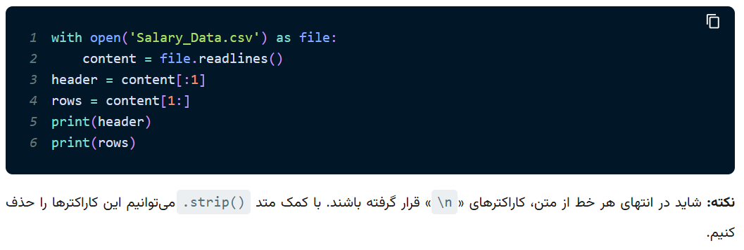

نوشتن فایل CSV در پایتون
روش‌های مختلفی برای نوشتن داده بر روی فایل CSV در پایتون، وجود دارند. در این بخش از مطلب، چهار مورد از بهترین روش‌ها را معرفی کرده‌ایم.
- نوشتن داده در فایل CSV با csv.writer
- نوشتن داده در فایل CSV با تابع writelines()
- نوشتن داده در فایل CSV با Pandas
- نوشتن داده در فایل CSV با csv.DictWriter

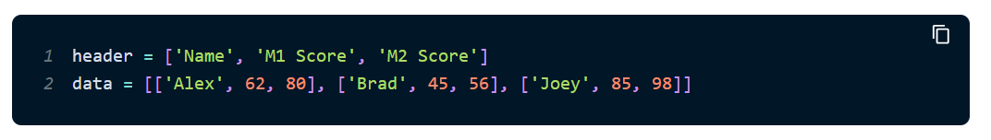
- مرحله اول: قبل از هر چیز باید کتابخانه csv را به محیط کدنویسی خود وارد کنیم.
- مرحله دوم: برای فایل خود نامی را در نظر می‌گیریم. سپس با استفاده از تابع open() این فایل را باز می‌کنیم.
- مرحله سوم: با استفاده از کلاس csv.writer()، شیئی به نام csvwriter ایجاد می‌کنیم.
- مرحله چهارم: در شیء‌ ساخته شده، هدر مورد نظر خود را می‌نویسیم.
- مرحله پنجم: بقیه داده‌های داده شده را با کمک کد csvwriter.writerows(data) می‌‌نویسیم.
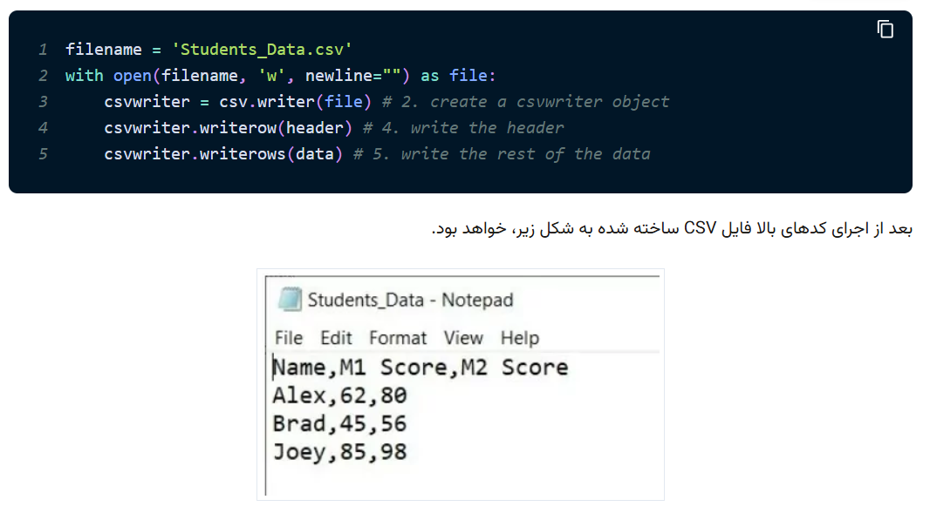
نوشتن داده در فایل CSV با تابع writelines
تابع writelines() بر روی لیستی پیمایش می‌کند. سپس تمام عناصر موجود در آن لیست را به رشته تبدیل می‌کند. همیشه قبل از ذخیره‌سازی داده‌ها در فایل CSV باید آن‌ها را به رشته تبدیل کنیم. تابع writelines() بعد از تبدیل کردن همه عناصر لیست به رشته، آن‌ها را در فایل CSV ذخیره می‌کند.
در کدهای زیر، روش کار این تابع نوشته شده است.

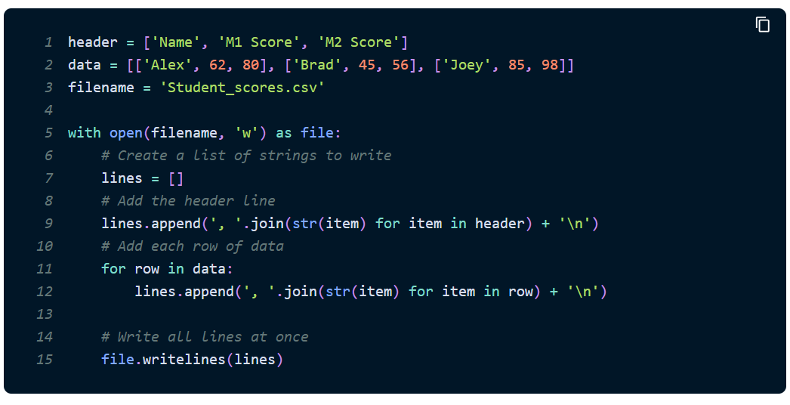
تمام مراحل انجام شده در کدهای بالا را در فهرست زیر نوشته‌ایم.
- در خط اول هدر فایل CSV را تعریف کرده‌ایم.
- در خط دوم داده‌هایی را تعریف کرده‌ایم که باید در فایل ذخیره شوند.
- در خط ۳ نام فایل را مشخص کردیم.
- درخط ۵ فایل مورد نظر را درحالت 'w' برای نوشتن باز کردیم.
- در خط ۷ لیست خالی lines را تعریف کردیم. ابتدا تمام داده‌ها را به رشته تبدیل کرده و در این لیست ذخیره می‌کنیم.
- سپس در خط ۹ داده‌های مربوط به هدر فایل CSV را به رشته تبدیل کرده و به لیست lines اضافه کردیم.
- از خط ۱۰ تا خط ۱۱ هم داده‌های مورد نظر را به لیست lines اضافه کردیم.
- در خط ۱۵ تمام عناصر ذخیره شده در لیست lines را با کمک دستور file.writelines(lines) در فایل CSV نوشتیم.

JSON برای پایتون
جیسون، عبارت اختصاری برای «نمادگذاری اشیای جاوا اسکریپت» (JavaScript Object Notation) و یک قالب مبتنی بر متن است که امکان تبادل داده‌ها بین برنامه‌های مختلف را تسهیل می‌کند. برای نمونه یک برنامه‌ای که در C++ نوشته شده است و روی ویندوز اجرا می‌شود، می‌تواند به راحتی با استفاده از جیسون داده‌ها را با برنامه‌ای در پایتون نوشته شده و بر روی لینوکس اجرا می‌شود، مبادله کند.
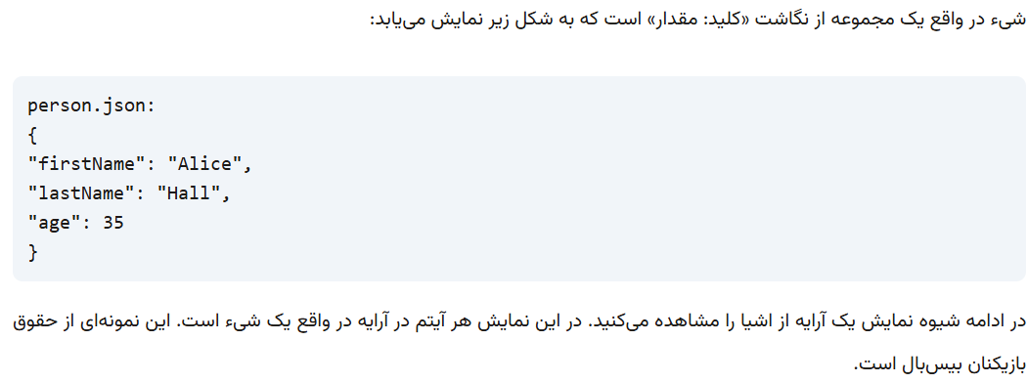
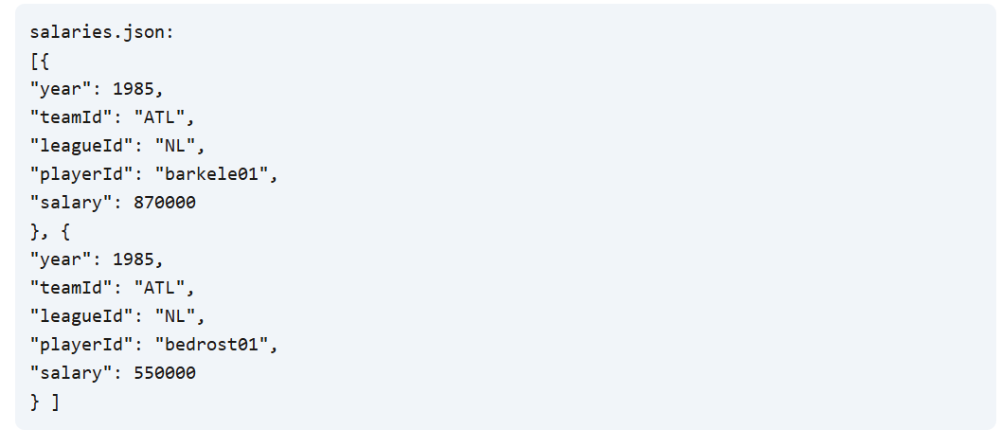

تجزیه جیسون در پایتون
پایتون یک ماژول جیسون دارد که از آن هم برای تجزیه و هم تولید جیسون از اشیای پایتون و لیست‌ها می‌توان استفاده کرد.
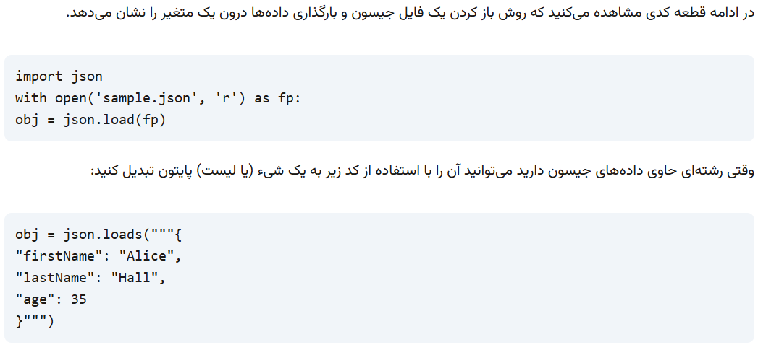
مدیریت خطاها
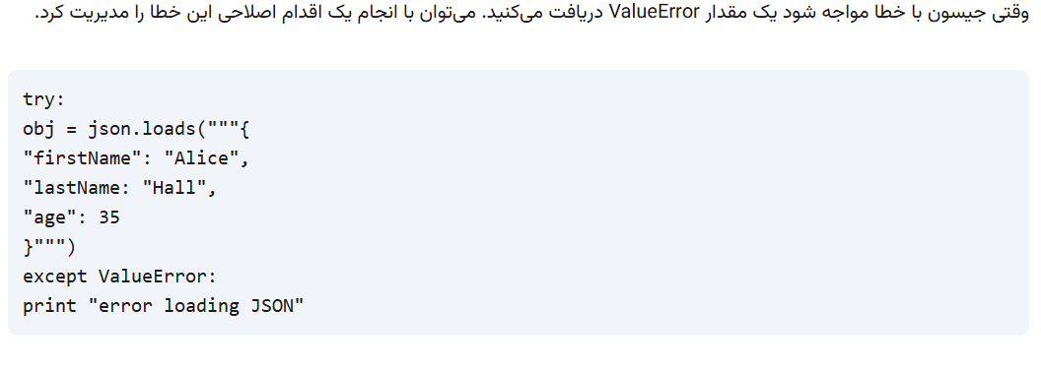

دسترسی به داده‌ها
زمانی که داده‌های جیسون درون متغیر پایتون لود شدند، می‌توانید داده‌ها را به هر صورتی که در پایتون دوست دارید (و یا حتی به صورت لیست) در آورید. برای مثال داده‌های جیسون فوق به صورت زیر در پایتون قابل دسترسی هستند:
